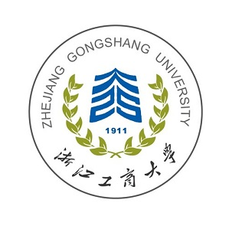

同等学力人员申请硕士学位
2024级春季班现场确认材料

姓 名：
身份证号：
所在专业：

日期： 年 月 日
1.浙江工商大学同等学力课程学习报名表
浙江工商大学同等学力课程学习报名表
姓 名 |  |  | 性 别 |  | 出生年月 |  |  | 照片
籍 贯 |  |  | 民 族 |  | 婚 否
手机号 |  |  |  | 邮箱号
身份证号
最高学历 |  |  |  | 学 位
毕业院校 |  |  |  | 专 业
报考专业 |  |  |  | 报考方向
通讯地址
学历经历（从高中毕业后开始）
开始日期 | 结束日期 | 学校名称 |  |  |  |  | 专业
工作经历
开始日期 | 结束日期 | 工作单位名称 |  |  |  |  | 职务
渠道获取方式 |  | □1.学校官网/官微  □2.其他网络平台信息  □3.个人推荐（请注明推荐人姓名： ）  □4.其他（请注明： ）
报名人签名： 申请日期： 年 月 日
备注：本人承诺以上内容均真实、准确、完整，否则将被取消学习资格。
2.居民身份证正面、反面（照片/扫描件）

3.毕业证书（照片/扫描件）

4.学位证书（照片/扫描件）

5.教育部学历证书电子注册备案表或学历认证报告

6.学位认证报告或学位查询报告

7.所在单位推荐书
浙江工商大学
同等学力申请硕士学位人员所在单位推荐书
姓 名 |  | 性 别 |  | 申请专业
手 机 |  | 身份证号
申请人简历  (自本科阶段填起) | 起止时间 | 所在单位 |  |  | 职务或职称
请对申请人的思想政治表现、工作成绩、科研成果、业务能力、专业知识、外语程度等方面的情况进行介绍及评价。

单位负责人签字：
单 位 盖 章：

年 月 日

此表由申请人所在单位填写，在学校审核时由申请人提交给学校。

